EVOLUTIONAIR VOORDELIG GEDRAG

PARINGS GEDRAGINGEN

http://www.nu.nl/wetenschap/2634807/galant-gedrag-funest-mannetjeskrekels-.html
6 oktober 2011

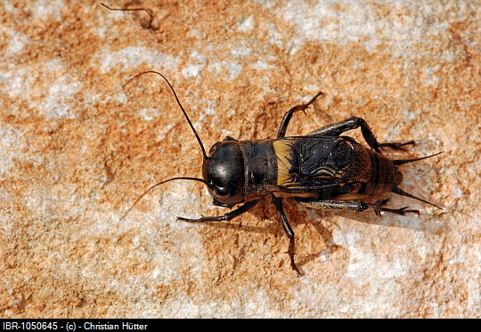
Mannetjes veldkrekel ...

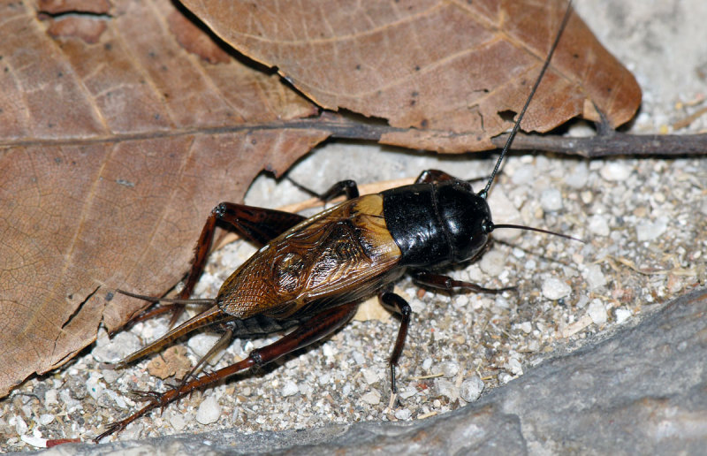
wijfje ( legboor )

- Mannetjeskrekels laten met gevaar voor eigen leven eerst het vrouwtje het nest in gaan, nadat ze gepaard hebben.
Dit welgemanierde gedrag zorgt er echter wel voor dat de mannetjes eerder kunnen worden opgegeten.Met dit gedrag kunnen de mannetjes hun vrouwtjes tegen roofdieren beschermen. Hierdoor vergroten de kansen op nakomelingen.

Wetenschappers van de universiteit van Exeter in Groot Brittannië publiceren donderdag hun bevindingen in Current Biology. Tot nu toe werd gedacht dat alleen mensen of primaten dit soortbeschermende gedrag vertonen.
De studie rond het paringsgedrag van krekels is voor het eerst buiten het laboratorium gedaan. Door gebruik te maken van infrarood-video observaties van een wilde populatie veldkrekels (Gryllus campestris) konden de onderzoekers het gedrag in de paringstijd waarnemen
De onderzoekers vermoeden wel dat het gedrag afhankelijk is van de hoeveelheid roofdieren in de omgeving: hoe meer roofdieren, hoe beschermender het mannetje. In de natuur worden mannetjes die alleen zijn net zo vaak opgegeten als vrouwtjes die alleen zijn.
De studie toont aan dat partnerbescherming in de vorm van samenwerking tussen beide seksen bestaat bij insecten. Ook laat het onderzoek zien dat veldwerk een belangrijke tegenhanger van laboratoriumexperimenten is.
Possesief gedrag
Uit eerdere laboratoriumstudies bleek dat mannetjeskrekels de vrouwtjes dwongen om bij hen te blijven. Op die manier zouden andere mannetjes niet met het vrouwtje kunnen paren of het sperma uit het vrouwtje kunnen verwijderen

